

Группа 191-726

Отчет

Основы алгоритмизации и программирования

Лабораторная работа №4

ОБРАБОТКА ОДНОМЕРНЫХ МАССИВОВ

Выполнил(а): Ремизов А. И.

Проверил(а): Новичков И. К.

2019 г.

# Задача № 1

В заданном целочисленном массиве *a1, a2, … , an* вычислить количество, сумму и произведение нечетных чисел. Учесть возможность того, что нечетных чисел в массиве может не быть.

#include <iostream>

#include <cmath>

#include <stdio.h>

#include <stdlib.h>

#include <limits.h>

using namespace std;

int main()

{

setlocale(LC_ALL, "Rus");

int n, i, k, s, p;

cout << "Введите количество значений N: ";

cin >> n;

int* a = new int[n];

cout << endl << "Введите N чисел: ";

for (i = 1; i <= n; i++) {

cin >> a[i];

}

k = 0;

cout << "Массив такой: ";

for (i = 1; i <= n; i++) {

cout << a[i] << " ";

}

cout << endl;

for (i = 1; i <= n; i++) {

if (a[i] % 2 == 1) {

k = k + 1;

}

}

s = 0;

p = 1;

for (i = 1; i <= n; i++) {

if (a[i] % 2 == 1) {

s = s + a[i];

p = p * a[i];

}

}

cout << "Кол-во нечетных: " << k << endl << "Сумма нечетных: " << s << endl << "Произведение нечетных: " << p;

return 0;

}

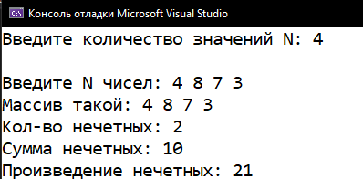

# Задача № 2

В заданном массиве *a1, a2, … , an* поменять местами максимальный и минимальный элементы.

#include <iostream>

#include <cmath>

#include <stdio.h>

#include <stdlib.h>

#include <limits.h>

using namespace std;

int main()

{

int n, i, max1, min1, k, k1, p;

cout << "Введите количество значений N: ";

cin >> n;

cout << endl << "Введите N чисел: ";

int* a = new int[n];

for (i = 1; i <= n; i++) {

cin >> a[i];

}

cout << "Массив такой: ";

for (i = 1; i <= n; i++) {

cout << a[i] << " ";

}

cout << endl;

k = 1;

min1 = 999999999;

max1 = -999999999;

for (i = 1; i <= n; i++) {

if (a[i] > max1) {

k = i;

max1 = a[i];

}

if (a[i] < min1) {

k1 = i;

min1 = a[i];

}

}

cout << "Максимально число: " << max1 << endl;

cout << "Минимальное число: " << min1 << endl;

p = a[k];

a[k] = a[k1];

a[k1] = p;

cout << endl;

for (i = 1; i <= n; i++) {

cout << a[i] << " ";

}

}

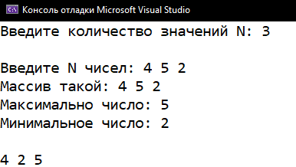

# Задача № 3

Дан массив *a1, a2, … , an* и число *b*. Разработать программу удаления из массива всех элементов, меньших заданного значения *b*.

#include <iostream>

#include <cmath>

#include <stdio.h>

#include <stdlib.h>

#include <limits.h>

using namespace std;

int main()

{

setlocale(LC_ALL, "Rus");

int i, n, b;

cout << "Введите b: ";

cin >> b;

cout << endl << "Введите количество значений N: ";

cin >> n;

cout << endl << "Введите N чисел: ";

int *a = new int[n];

for (i = 1; i <= n; i++) {

cin >> a[i];

}

cout << "Массив такой: ";

for (i = 1; i <= n; i++) {

cout << a[i] << " ";

}

for (i = 1; i <= n; i++) {

if (a[i] < b) {

a[i] = 0;

}

}

cout << endl << "Новый массив: ";

for (i = 1; i <= n; i++) {

if (a[i] != 0) {

cout << a[i] << " ";

}

}

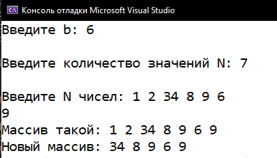

# Задача № 4

Разработать программу для решения задачи своего варианта:  
В заданном массиве *a1, a2, … , an* увеличить все элементы с нечетными индексами на величину минимального элемента.

#include <iostream>

#include <cmath>

#include <stdio.h>

#include <stdlib.h>

#include <limits.h>

using namespace std;

int main()

{

setlocale(LC_ALL, "Rus");

cout << "Введите количество элементов массива: ";

int N, i;

int min = INT_MAX;

cin >> N;

int* M = new int[N];

cout << "Введите элементы массива: ";

for (i = 0; i < N; i++)

{

cin >> M[i];

if (M[i] < min) min = M[i];

}

for (i = 0; i < N; i++)

{

if (i % 2 != 0) M[i] = M[i] + min;

}

cout << "Массив после преобразования: ";

for (i = 0; i < N; i++)

cout << M[i] << " ";

}

